Министерство науки и высшего образования Российской Федерации

федеральное государственное бюджетное образовательное учреждение высшего образования

«Российский экономический университет имени Г.В. Плеханова»

**МОСКОВСКИЙ ПРИБОРОСТРОИТЕЛЬНЫЙ ТЕХНИКУМ.**

Специальность: 09.02.07 Информационные системы и программирование

Квалификация: Программист

ОТЧЕТ

ПО ОБЩЕПРОФЕССИОНАЛЬНОЙ ДИСЦИПЛИНЕ: МДК 01.01 РАЗРАБОТКА ПРОГРАММНЫХ МОДУЛЕЙ

“Собираемые предметы”

Листов: 10

|  |  |
| --- | --- |
| Выполнил студент  Группы П50-4-21  Плахова Анастасия Вадимовна  «_16_» октября__ 2023 года | Проверил преподаватель  ___________А.Ю.Бушин  «____» _______2023 года |

Москва 2023

Цель: Реализовать игровой объект при соприкосновении, с которым восполняется запас очков жизней.

Теперь же давайте создадим аптечку для того, чтобы наш персонаж смог восстанавливать здоровье. Для начала создадим куб и уменьшим его, для этого сначала создаём пустой объект, далее сам куб.

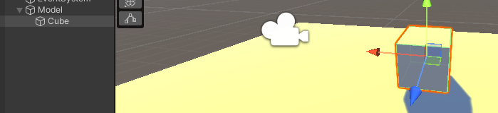

Рисунок 1 создание куба

Так же мы можем настроить размер для нашего куба, мы можем воспользоваться “Scale Tool” или же во вкладке transform изменить параметры “Scale”

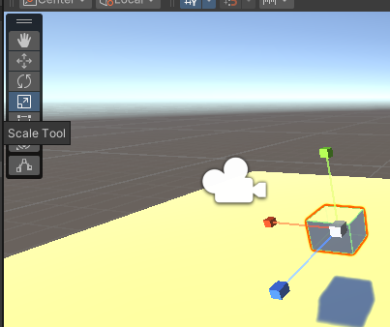

Рисунок 2 Scale tool

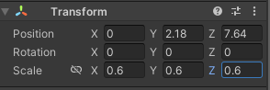

Рисунок 3 transform

Далее мы должны включить окно для анимации, для этого нам надо в windows выбрать вкладку animation.

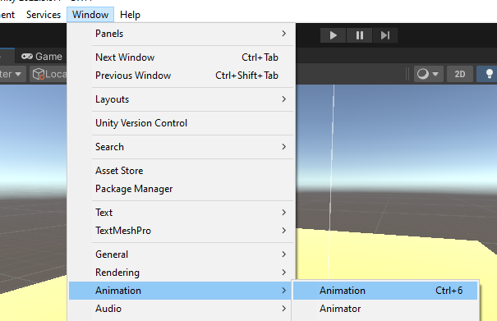

Рисунок 4 animation

Либо же мы можем открыть окно анимации внизу, где находятся ассеты и сами папки. Для этого нам надо нажать на троеточие и выбрать “Animation”.

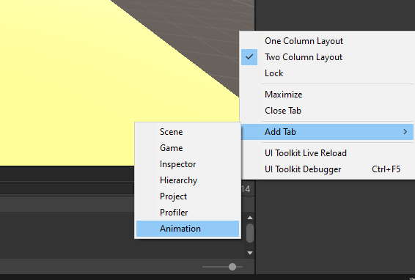

Рисунок 5 вниз добавление окна

После этого, эта шкала анимации будет пустой, для того что бы она появилась нам надо создать нашу анимацию для этого кликаем кнопку “Create” и теперь мы можем создать анимацию для нашей модели. Но перед этим надо создать папку в assets под названием “animation” где у нас будут находиться все анимации.

Так же нам нужно создать папку для изображений, которые в будущем мы будем использовать. Для этого так же мы скачиваем картинку и создаём пустую папку и туда переносим изображение.

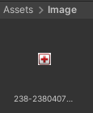

Рисунок 6 изображение для аптечки

Для того что бы покрасить этот кубик, то нужно это изображение перетащить на него самого и тогда он загрузит в себя картинку.

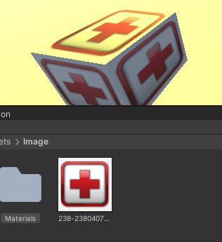

Рисунок 7 перекраска кубика

После того, как мы всё подготовили, теперь мы можем перейти к созданию анимации. Для этого открываем нашу анимационную панель и видим следующее.

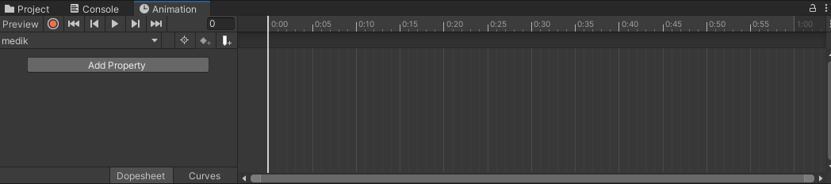

Рисунок 8 панель для анимации

Теперь, нам нужно создать линии для этой анимации, мы нажимаем на “Add Property” и добавляем пункты “Position” и “Rotation”.

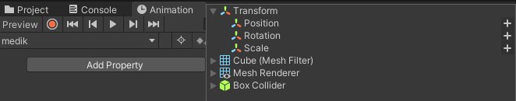

Рисунок 9 добавление линии анимации

После того как мы добавили линию мы ставим точки на 2 секундах по шкале времени и так же пишем в Transform по середине в y=360, то есть он прокрутится полностью.

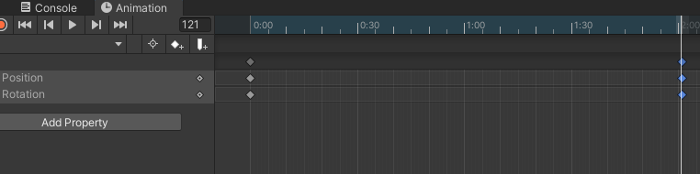

Рисунок 10 анимация вращения

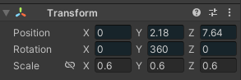

Рисунок 11 угол поворота

Далее нам надо перейти во вкладку “Curves” и тут мы увидим изогнутую линию, которая как раз будет отвечать за анимацию нашего кубика, и если посмотрим на график, то она будет сначала ускоряться, а потом замедляться.

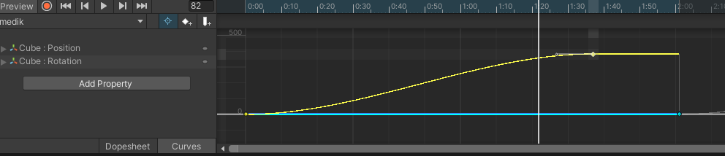

Рисунок 12 поворот куба

Теперь делаем так, чтобы кубик крутился с одинаковой скоростью. Для этого нам надо нажать на точку правой кнопкой мыши и выбрать “Linear”. И теперь тоже самое проделываем с другой точкой в наачле.

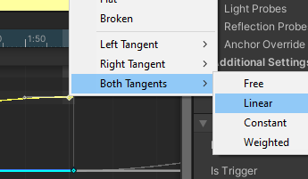

Рисунок 13 равномерный поворот

И теперь наш график должен выглядеть теперь вот так.

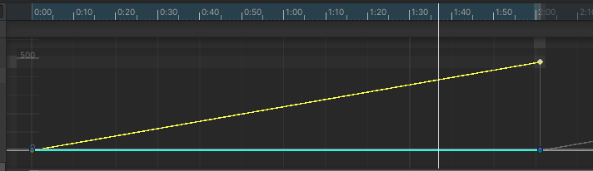

Рисунок 14 график

Теперь же мы можем сделать так, чтобы кубик наш взлетал то вверх, то вниз. Для этого нам нужно поставить белую полоску посередине и переместить кубик вверх по оси y и тогда у нас получиться эффект, что кубик леветирует.

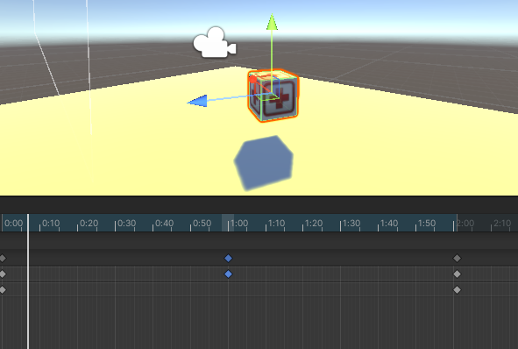

Рисунок 15 левитация

Теперь же мы можем создать эффект. Для этого мы нажимаем на Model правой кнопкой мыши и выбираем добавить эффект.

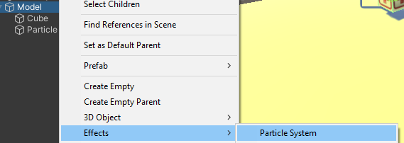

Рисунок 16 добавление эффекта

После того, как мы его создали, мы переходим в его настройки и можем настроить его как хотим, я настроила вот так.

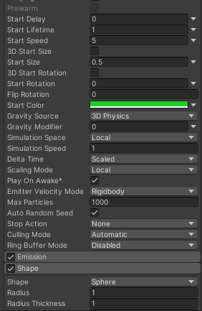

Рисунок 17 настройка эффекта

Далее мы создаём папку для звуков. Называя её “Sound” и перетаскиваем туда звук для аптечки.

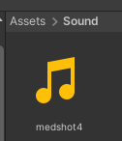

Рисунок 18 звук

Далее мы создаём аудио файл и там мы выбираем в строке AudioClip этот звук.

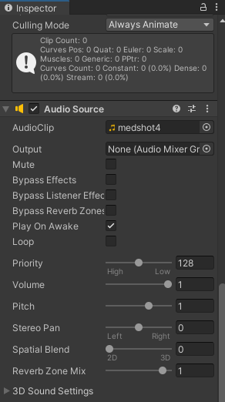

Рисунок 19 активированный звук

Теперь же нам надо создать код для нашей аптечки, для этого создаём файл с именем “MedKitHandler”:

public class MedKitHandler : MonoBehaviour

{

public ParticleSystem DestroyParticle;

public AudioSource HealingSound;

public int HealthPointCount;

private GameManager _GameManager;

void Start()

{

_GameManager = FindObjectOfType<GameManager>();

}

private void OnTriggerEnter(Collider other)

{

DestroyParticle.transform.parent = null;

HealingSound.transform.parent = null;

DestroyParticle.Play();

HealingSound.Play();

Destroy(gameObject);

_GameManager.Healing(HealthPointCount);

}

}

И так же изменим наш код в файле “GameManager”.

public void Healing(int HealthPointCount)

{

if (Health + HealthPointCount >= MaxHealth)

{

Health = MaxHealth;

}

else Health += HealthPointCount;

Debug.Log("HP: " + Health);

}

Далее теперь нам надо удалить Collider у нашей аптечки для этого нажимаем на кнопку “удалить компонент”.

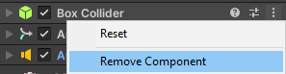

Рисунок 20 удаление колайдера

Теперь переходим в папку, которую мы назвали Model и создаём там collider. И так же перетаскиваем туда наш файл с MedKit. Так же в “Box Collider” нам обязательно надо включить пункт с тригером, иначе наш код не сработает.

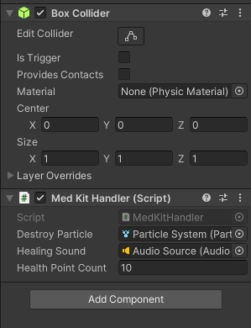

Рисунок 21 настройка группы

И теперь давайте разберём последний пункт. Это как сделать нашу модельку как объект который мы можем перенести когда захотим. Это просто, для этого мы просто должны перенести Наш файл в окно, где находятся наши модели. Для этого я объект “Model” переименую на “MedKit”.

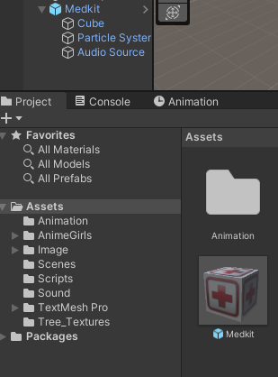

Рисунок 22 создание модели аптечки

Теперь же мы можем добавить несколько аптечек на сцену просто доставая их из асетов. В итоге у нас получится вот такая сцена.

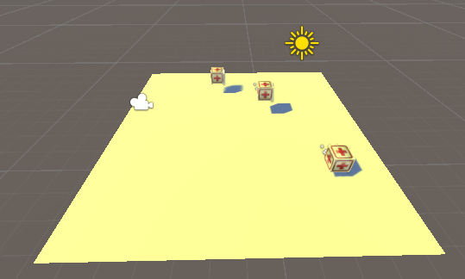

Рисунок 23 итоговая сцена

Вывод: Реализовали игровой объект при соприкосновении, с которым восполняется запас очков жизней.